Областной конкурс методических разработок «Воспитание в кадре»

Номинация «В жизни всегда есть место подвигу»

Тема методической разработки киноурока: «Патриотизм»
к фильму «Крепость»
Целевая аудитория: 15-16 лет, юнармейский класс (21 человек)

Автор: Уразаева Гульсина Яткяровна, учитель английского языка МБОУ СОШ №1 с. Средняя Елюзань Городищенского района

2025

Фильм «Крепость».
Качество: «Патриотизм как чувство ответственности за будущее Родины»
Номинация: «В жизни есть всегда место подвигу»
Целевая аудитория: 10 класс (15-16 лет)
Цель киноурока:
Формирование у учащихся правильного представления о чувстве долга, ответственности, героизме, преодоление трудности, умение работать в команде
Задачи:

- ознакомить учащихся с понятиями «героизм», «патриотизм», «чувство долга» на примере сюжета фильма;

- формировать осознанное отношение к Отечеству, его прошлому, настоящему и будущему на основе нравственных ценностей;

- развивать представления об умении извлекать пользу из определенных ресурсов, самостоятельности и личной ответственности за свои поступки;

- продолжить развитие навыков сотрудничества со взрослыми и сверстниками в разных социальных ситуациях, формирование умений не создавать конфликтов и находить выходы из спорных ситуаций;

- формировать у учащихся потребности в здоровом образе жизни;

- воспитывать у обучающихся готовность к защите Отечества, быстрым действиям в экстремальных ситуациях.

Планируемые результаты: понимание того, что такое чувство долга, что такое героизм, особенностей проявления чувства долга в наше время – в быту и в экстремальных ситуациях, умение анализировать и оценивать поступки других и свои поступки.

Методы: информационный, игровой, поисковый, обьяснительно-побуждающий
Формы организации деятельности: индивидуальная, фронтальная, групповая
Виды деятельности: слушание, осмысление, просмотр фильма, беседа, дискуссия, обмен впечатлениями, встреча с участниками СВО, встреча с родителями участников СВО

Описание проведения киноурока
1.Организационный этап.
2.Мотивационно-целевой этап.
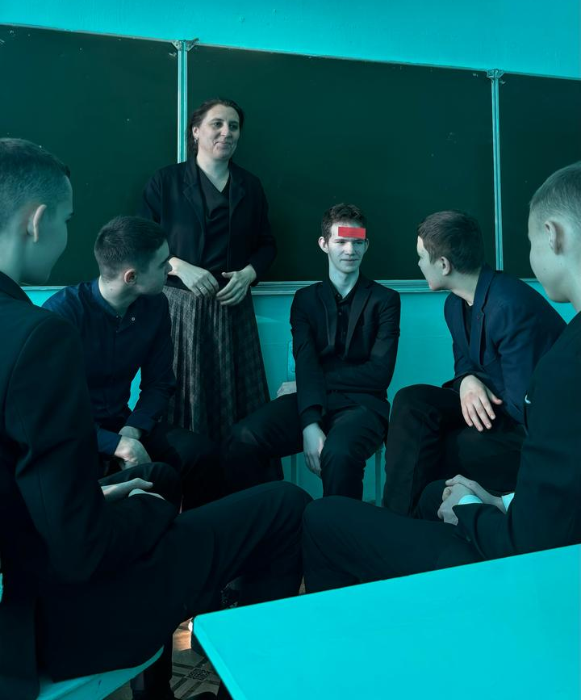
-Ребята, у нас очень насыщенный день, давайте начнем наше занятие с игры « Угадай кто?», в ходе которого вы должны угадать личностей по каким-то определенным действиям, поступкам…

-Это было в годы войны…
-Это лицо женского пола…
-Перед своей казнью она произнесла «Надо помогать воевать Красной Армии. За мою смерть отомстят наши товарищи. Советский союз непобедим, и не будет побежден!»
- Зоя Космодемьянская

-Хорошо ориентируется по солнцу…
-Летчик-истребитель…
-18 суток летчик-истребитель через леса и болота, не чуя своих ног, ползком пробирался к людям ориентируясь по солнцу…
- Алексей Маресьев

-Писал стихи о войне…
-Вел антифашистскую подпольную организацию…
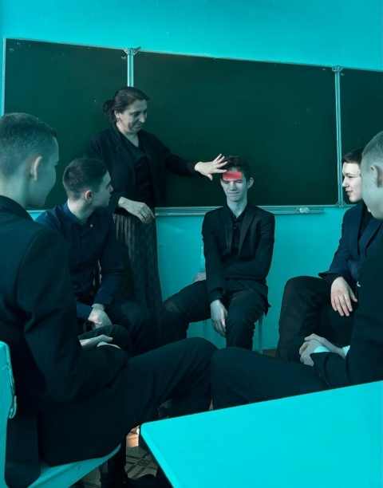
-В Казани воздвигнут памятник ему и его сподвижникам.
-Муса Джалиль

- О его подвиге снят фильм…
-Офицер Красной Армии, получив приказ, смог вывести с оккупированных белорусских земель за линию фронта свыше 200 евреев.
-Удостоился звания «Праведник Мира»
-Николай Киселев

-Молодцы!

-Что же обьединяет всех этих людей?
(подвиги, война, героизм….)
-Даа…Всех этих людей, конечно же, обьединяет любовь к Родине…
Считаю, что для того, чтобы стать патриотом, не обязательно быть героем сразу, достаточно для начала просто любить свою Родину, а истинная любовь к родине придает силы и порождает порой простых людей на подвиги во имя Родины…
Думаю, что вы убедились в этом…

-Ребята, скажите, пожалуйста, как вы считаете: героизм – это только грандиозное дело во имя долга и чести или это может быть множество маленьких, казалось бы на первый взгляд, незаметных дел, которые приносят огромную пользу?
- ответы детей

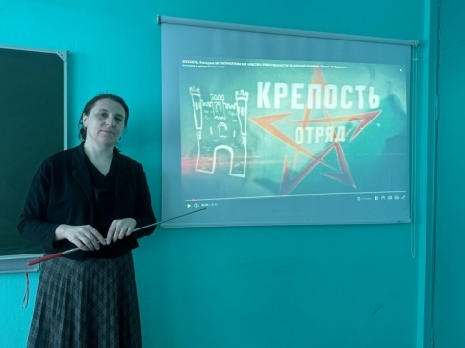
- А чтобы ответить на вопрос с какого возраста, с каких поступков начинается любовь к родине, мы с вами посмотрим фильм про подростков « Крепость» в рамках проекта « Киноуроки в школах России»

-Возможно, фильм поможет нам понять, где же истоки героизма, в чем заключается важность взаимовыручки и о том, как герои фильма справлялись с трудностями с помощью смекалки…
-Ребята, посмотрев фильм, мы с вами должны уловить замысел режиссёра и уяснить для себя какой же нравственный урок несет в себе кинокартина «Крепость»…

3.Просмотр фильма
(Продолжительность фильма- 26:43)
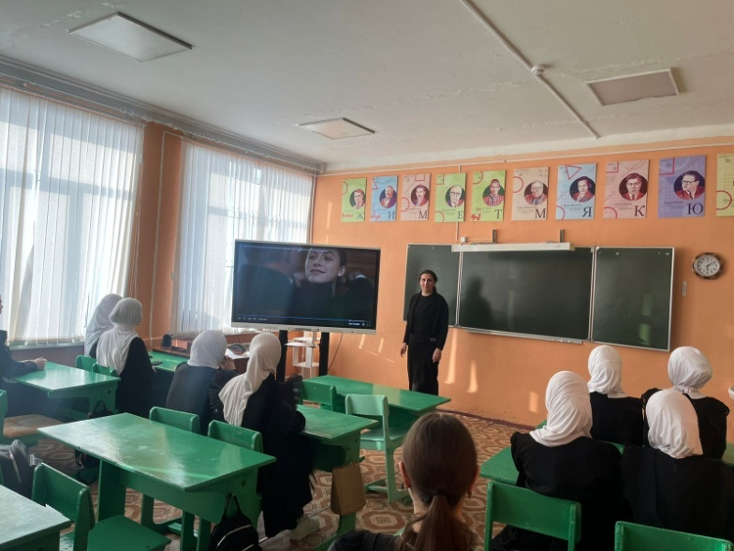
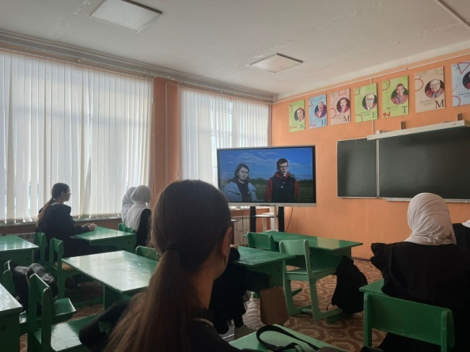

Во время просмотра ребята с увлечением следили за развитием сюжета, что показывает высокий интерес к происходящему на экране. Судя по взглядам детей, фильм понравился. Учащиеся смогли ещё раз убедиться в том, что чувство патриотизма может быть в каждом человеке. Также была поднята тема дружбы и её важность в жизни. Ребята обсудили, как важно поддерживать и помогать друг друга в трудные моменты, как это показано в фильме.
4.Обсуждение по теме фильма.
- Ну, что, ребята, готовы проанализировать фильм и поделиться своими впечатлениями? Вам понравился фильм?
- даа

(Техника Мозговой штурм)
- Какой нравственный урок вы увидели в кинокартине?
Никогда не сдаваться
Взаимоподдержка в трудных ситуациях
Любовь к Родине

Умение рассчитывать свои силы

Чувство ответственности за будущее страны
Пропаганда здорового образа жизни

Умение отстаивать свои принципы

Умение принимать быстрые разумные решения
Стремление к своей цели

- Ребята, вы все правы…
- А какие моменты из фильма вас тронули? (обсуждение ситуаций)
(ответы детей)
- Какие нравственные качества присуще главному герою? (ответы детей)
- А давайте, каждый спросит у себя, присуще ли нам такое качество? Почему вы так считаете? (ответы детей)
-Как вы думаете, какое будущее ждет этого героя? Вы готовы к военно-патриотической игре? А кто уже готов служить во имя Родине?
(ответы детей)
- Фильм действительно насыщенный, с глубоким замыслом….об искренности, об отстаивании принципов, помогает нам осознать, что патриотизм — это чувство, которое есть в каждом из нас, надо просто прислушаться к себе и стремиться нравственным ценностям, ведь они помогают ориентироваться в жизни и реализовать свой жизненный путь, не предавая свою страну, свою Отчизну. А настоящая дружба же проявляется в поддержке и взаимопомощи, особенно в сложные моменты…

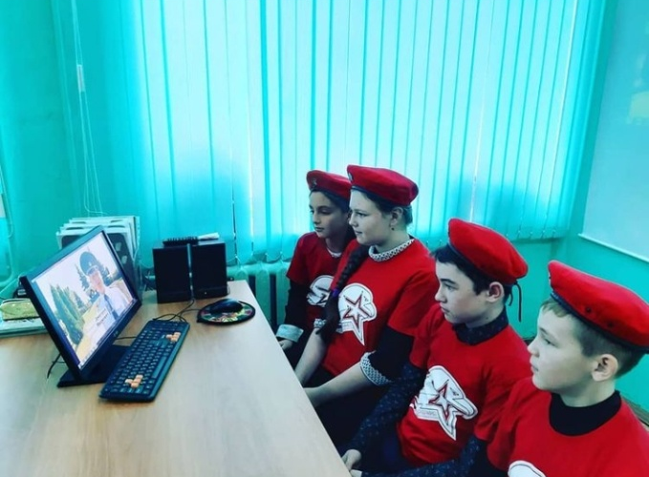
5.Побуждение к проявлению инициативы.
- Ребята, вы - старшеклассники, юнармейцы, будущее нашей страны, а Юнармия – это опора, надежда на светлое будущее России! Как вы увидели, герои проявили себя с разных сторон, они показали как ценно для нас мирное небо, сохранение истории нашей страны, увидели как важна поддержка в трудных ситуациях, и как интересы общества и государства должны быть выше наших личных амбиций.
И каждый из нас должен своим примером показать, как он любит свою Родину….не словом, а делом…
-Мы с вами, как и наши герои, должны всегда……………………..…продолжите, пожалуйста, фразу….
(БЫТЬ ПРИМЕРОМ ДЛЯ ДРУГИХ)

Обсуждение коллективных дел в рамках социальной практики.
(было предложено учащимися много действий таких как, создание презентации, клипа, буклета, проведение громких чтений и т.д)

6. Опыт социальной практики.
Так, например, по инициативе юнармейцев после просмотра фильма состоялась встреча с родителями участника СВО Бибарсова Фяниля Мансуровича. Встреча была интересной и насыщенной. Дети поблагодарили семью Бибарсовых за воспитание сына, Героя нашего времени.
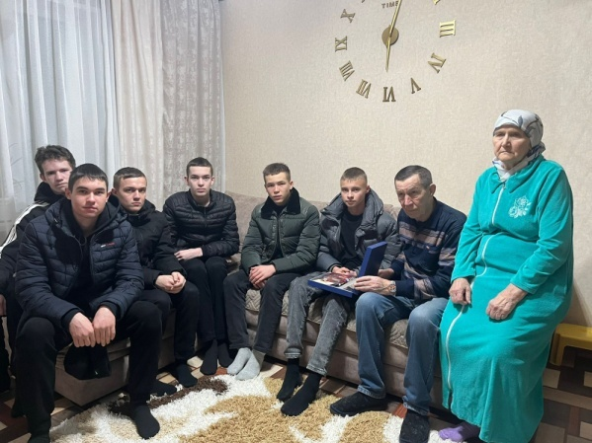
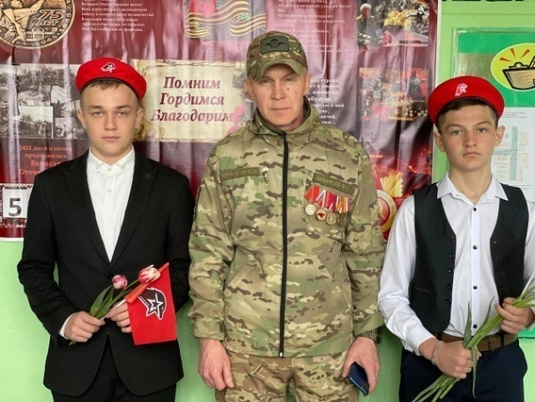

Встреча с участником СВО Кирасировым Юнесом Ислямовичем стала значимым событием для ребят, так как мы узнали много информации про будни военнослужащих, о трудностях, с которыми они сталкиваются по сей день. Он обратил внимание, что юнармейцы на правильном пути и что хорошая учеба, самодисциплина и целеустремленность – важные факторы становления развитой личности. Участник посоветовал, что именно с детского возраста надо готовить себя морально и физически к защите Отечества.

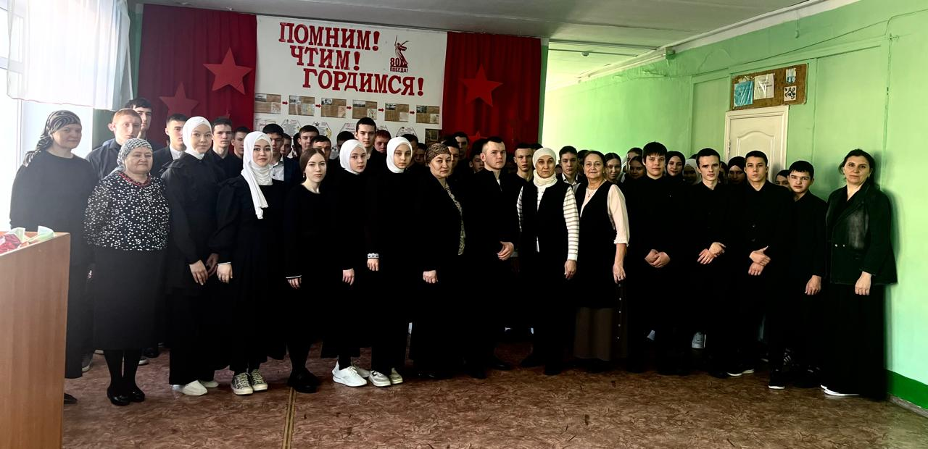

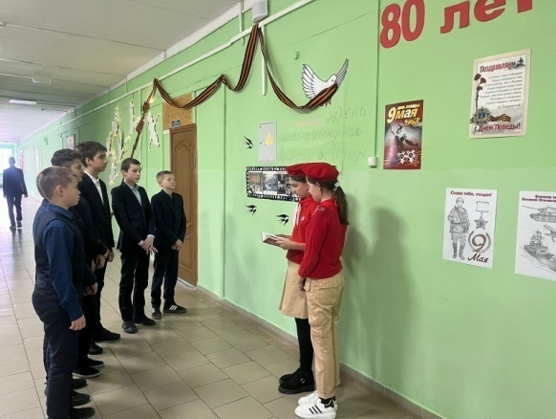
К снятию блокады Ленинграда мы провели Громкие чтения для младших классов. Это как форма работы и средство патриотического воспитания. Громкие чтения дают возможность детям понять то, что ускользает из их поля зрения при самостоятельном чтении, также дают возможность слушателям и читающему услышать, прочувствовать и обсудить вместе информацию….
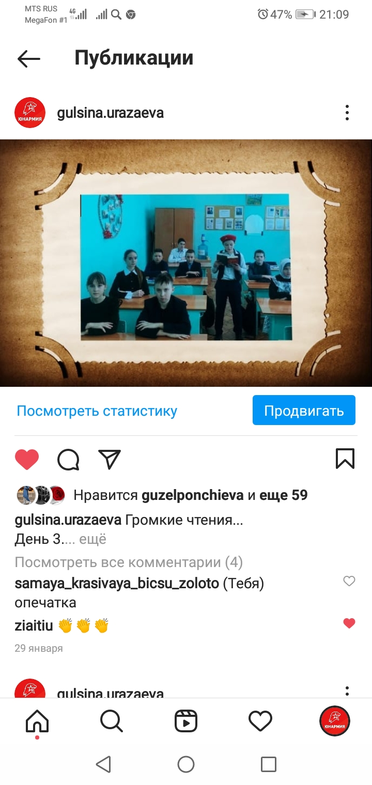

В ходе социальных практик ребята научились заниматься полезными делами, помогали родственникам участников СВО, выполняли порученную отрядом работу.

7.Рефлексия после социальной практики.
-Ребята, нам иногда кажется, что герои живут только на страницах книг или на экранах телевизора, но и в повседневной жизни существует много людей, которые показывают героизм и совершают героические поступки. Это и ученики, учителя, врачи, строители, офицеры и просто обычные люди…
- Вот вы, ребята, когда-нибудь совершали героический поступок? Какой именно?
(ответы детей)
- Действительно, чтобы стать настоящим героем важно верить в себя, в свои возможности, как и наш герой не бояться, а идти к своей цели используя ум, смекалку и свою смелость…
- Ребята, а теперь время ответить на вопрос, так с какого же возраста, с каких поступков начинается любовь к Родине? (ответы детей)

-Ведь каждый из нас может быть героем! Важно просто с детства любить свою Родину, защищать ее, быть ответственным, проявлять инициативу при выполнении задач…
-А теперь, закончите фразы….. (на слайде)

1. Я испытываю гордость за страну когда…
2. Я готов ….( к чему?)
3.Для меня Родина- это…
4.Сегодня я узнал…
5 Я бы хотел...
- Молодцы! Спасибо за ваши искренние ответы!
В завершение нашей работы, обучающиеся сделали вывод, что любовь к родине живет в сердце каждого из нас. Кто-то чувствует это глубже, а кто-то в суете повседневной подростковой жизни не задумывается об этом. Проект «Киноуроки в школах России» для того и сформирована, чтобы воспитывать подрастающее поколение в духе патриотизма, ведь будущее начинается с детей. И я уверена, что мои воспитанники будут истинными патриотами нашей страны! Ведь совершение, казалось бы, маленьких дел, может привести к большим достижениям. А имея возможность участвовать в таком масштабном проекте как «Киноуроки в школах» ребенок еще в большей степени осознает свою важность и принадлежность к патриотическому обществу.

